 | Protocole sanitaire  Principes généraux d’accueil suite à la réouverture  des écoles maternelles et élémentaires

Ecole :  Adresse : |  |  04 ...   ce.001...
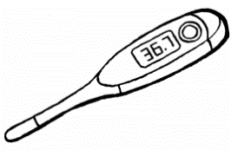 | ✓ Avant l’arrivée des enfants à l’école :  - En cas de symptômes évoquant un Covid-19 chez l’élève ou sa famille, les parents gardent leur enfant à la maison.  - AVANT le départ pour l’école, les parents sont invités à prendre la température de leur enfant. Si le thermomètre indique 37,8°C ou plus, l’enfant ne doit se rendre à l’école.  - Il en est de même pour le personnel de l’école.
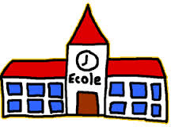 | ✓ Aux abords de l’école et au portail :  A REMPLIR PAR CHAQUE DIRECTEUR SELON LE CONTEXTE  (exemple : horaires décalés selon les groupes d’élèves…)
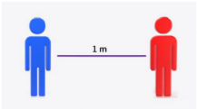 | ✓ Les règles de distanciation :  - Tout individu doit respecter une distance minimale d’un mètre entre chaque personne afin d’éviter les contacts directs, une contamination respiratoire et/ou par gouttelettes.  - Cette distanciation est maintenue quel que soit le contexte : arrivée et abords de l’école, récréation, couloirs, préau, restauration scolaire, sanitaire…  - Chaque salle de classe est organisée de manière à respecter cette distance d’au moins un mètre.
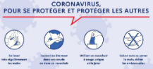       | ✓ L’application des gestes barrière  Les gestes barrière doivent être appliqués en permanence, partout et par tout le monde. Ce sont les mesures de prévention individuelles les plus efficaces, à l’heure actuelle, contre la propagation du virus.  - Le lavage des mains est réalisé plusieurs fois dans la journée : à l’arrivée dans l’école, après chaque récréation, avant et après chaque repas, au passage aux toilettes (avant et après), le soir avant de rentrée chez soi et dès l’arrivée à la maison.  Les échanges manuels de ballons, jouets, crayons… seront évités ou accompagnés de modalités de désinfection après chaque utilisation.  Le transfert d’objets ou de matériel entre la maison et l’école est limité au strict nécessaire (cartable, casquette…). A compléter par les équipes enseignantes après concertation  - Le port du masque sera recommandé par tout personnel en contact direct avec les élèves. Il est déconseillé pour les enfants de maternelle et facultatif pour les enfants de l’élémentaire (à fournir par les familles).  - La ventilation des classes et autres locaux sera fréquemment réalisée d’une durée d’au moins 10 minutes pour chaque aération à différents moments de la journée : le matin avant l’arrivée des élèves, pendant chaque récréation, au moment du déjeuner et le soir pendant le nettoyage des locaux.

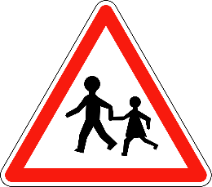 | ✓ La limitation du brassage des élèves  - L’école a défini, avant leur réouverture, l’organisation de la journée et des activités scolaires de manière à intégrer cette contrainte. L’objectif est de limiter les croisements entre élèves de classes différentes ou de niveaux différents.  - L’arrivée et le départ de l’école seront étalés dans le temps comme suit :  A COMPLETER PAR CHAQUE ECOLE SELON LES MODALITES CHOISIES  (transport, élève en situation de handicap, horaires et niveaux correspondants)  Par mesure de précaution, il est interdit aux parents et accompagnateurs d’entrer dans l’école.  - Les intercours et la circulation hors temps de classe dans les bâtiments : les déplacements des élèves seront limités au strict nécessaire, organisés et encadrés.  - Les récréations seront organisées par groupes de classes, en tenant compte des recommandations relatives à la distanciation et aux gestes barrière. Elles peuvent être remplacées par des temps de pause en classe à la fin du cours. (à définir en équipe)
 | ✓ Le nettoyage et la désinfection des locaux et matériels  - Le nettoyage et la désinfection des locaux et des équipements sont une composante essentielle de la lutte contre la propagation du virus. Un protocole de nettoyage et de désinfection des locaux et matériels est défini avec la municipalité.  - Le nettoyage et la désinfection des sols pour tous les espaces utilisés ou de passage, sont réalisés une fois par jour. (à définir en équipe et la municipalité)  - Dispositions spécifiques :   Si un matériel doit être transféré d’un élève à un autre élève, il sera nettoyé à l’aide d’une lingette ou d’une solution désinfectante.   Le linge utilisé sera changé dès que nécessaire, notamment en école maternelle.   Les couvertures individuelles utilisées dans les dortoirs de la maternelle seront lavées périodiquement.
   | ✓ L’organisation des temps périscolaires  - La garderie : (à définir avec la municipalité)  - La restauration scolaire : (à définir avec la municipalité)

